- 创建servlet，选中 init ,点击ctrl ，出现选项三个选项，
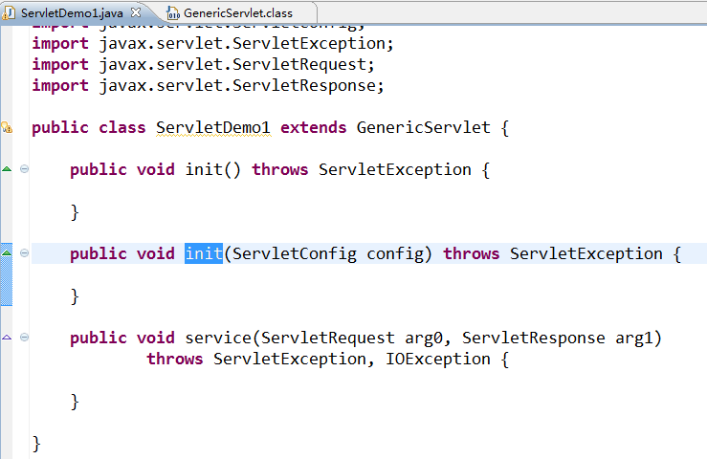

- 点击 Open Super Implementation，出现以下页面
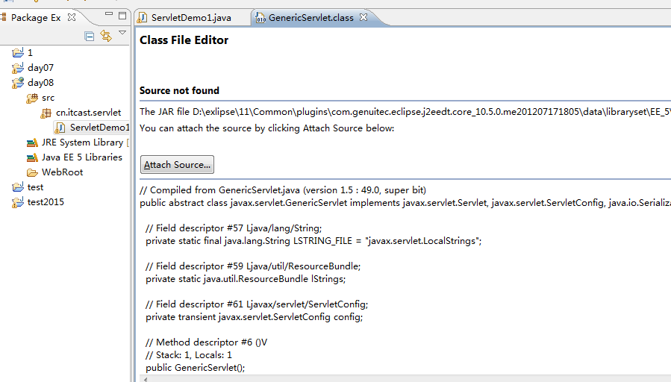

- 点击 Attach Source，开始导入源代码，导入方式有两种：分别是通过文件导入和通过文件夹导入

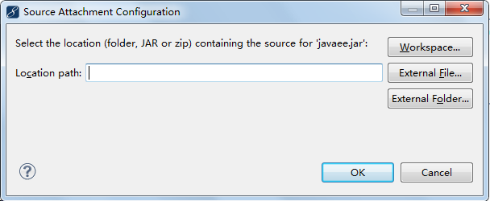

4、下面列出可以导入的源代码文件和源代码文件夹
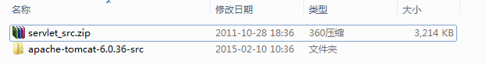

5、选择 External Folder，选择要导入的源代码文件夹

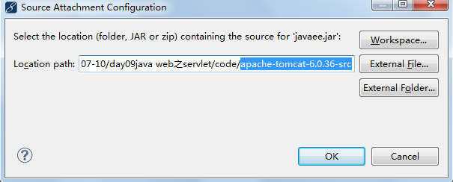

6、选择External File，选择要导入的源代码文件
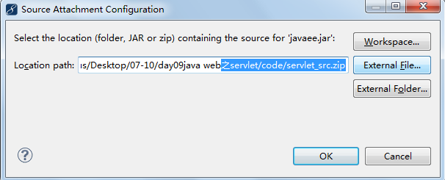

7、点击ok导入完成，出现以下页面

